

**TRƯỜNG CAO ĐẲNG THỰC HÀNH FPT**

**---🙠**🕮**🙢---**

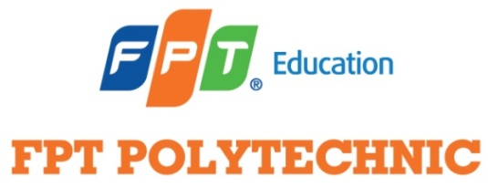

**BÁO CÁO DỰ ÁN 1**

**WEBSITE QUẢN LÝ CỬA HÀNG**

**BÁNH NGỌT**

|  |  |
| --- | --- |
| **Giáo viên hướng dẫn:** | Trần Hoàng Lệ Chi |
| **Sinh viên thực hiện:** | Nguyễn Thị Phương Thư |
| **Lớp:** | WD18305 |

**Cần Thơ, 11/20****23**

# LỜI MỞ ĐẦU

Chào mừng quý khách đến với thiên đường ngọt ngào của chúng tôi, nơi mà mỗi chiếc bánh là một tác phẩm nghệ thuật tinh tế, là sự kết hợp hoàn hảo giữa đam mê ẩm thực và nghệ thuật làm bánh. Tại đây, chúng tôi không chỉ cung cấp những món ngọt tuyệt vời nhất mà còn mang đến cho bạn trải nghiệm độc đáo, nơi mà hương vị tinh tế và thiết kế độc đáo hòa quyện để tạo nên những kỷ niệm đáng nhớ.

Hãy để chúng tôi mang đến cho bạn những khoảnh khắc thư giãn và ngọt ngào nhất trong cuộc sống của bạn, bởi vì ở đây, chúng tôi không chỉ là nơi bán bánh, mà còn là điểm hẹn của những tâm hồn yêu thương và đam mê bánh ngọt.

Sinh viên

Nguyễn Thị Phương Thư

Table of Contents

1. LỜI MỞ ĐẦU 1
2. 1. GIỚI THIỆU ĐỀ TÀI 2
3. 2. PHÂN TÍCH HỆ THỐNG 2

3. CƠ SỞ DỮ LIỆU FILE JSON 3

1. 4. GIAO DIỆN KHÁCH HÀNG 6
2. 5. GIAO DIỆN ADMIN 16

# GIỚI THIỆU ĐỀ TÀI

**Đắm Chìm Trong Thế Giới Bánh Ngọt: Hành Trình Khám Phá Vị Ngon và Nghệ Thuật Làm Bánh**

Bánh ngọt không chỉ là một phần của bữa ăn, mà còn là một nghệ thuật tinh tế, một cảm xúc thăng trầm của hương vị và một chuyến phiêu lưu đầy sáng tạo. Đề tài này sẽ đưa chúng ta vào thế giới đa dạng của bánh ngọt, nơi mà mỗi chiếc bánh là một tác phẩm nghệ thuật độc đáo và đẹp mắt.

Chúng ta sẽ khám phá không gian vô tận của các loại bánh truyền thống từ khắp nơi trên thế giới, từ những chiếc croissant ẩn sâu trong góc phố Paris đến những chiếc mochi tinh tế của Nhật Bản. Từ những kỹ thuật nấu ăn cơ bản đến những xu hướng làm bánh hiện đại, chúng ta sẽ đặt chân vào thế giới bí mật của các đầu bếp làm bánh tài năng và đam mê.

Bằng cách tìm hiểu về lịch sử phát triển của bánh ngọt và những câu chuyện đằng sau những chiếc bánh nổi tiếng, chúng ta sẽ hiểu rõ hơn về vai trò của bánh trong văn hóa và xã hội. Đồng thời, chúng ta cũng sẽ chiêm ngưỡng những xu hướng mới và sáng tạo độc đáo, đưa bánh ngọt lên một tầm cao mới trong thế giới ẩm thực hiện đại.

Hãy cùng nhau bước vào hành trình ngon miệng và thú vị này, nơi mà mỗi trải nghiệm bánh ngọt là một chuyến phiêu lưu đầy ý nghĩa và sự phấn khích. Hãy mở cửa vào thế giới bánh ngọt, nơi mà niềm đam mê gặp gỡ sự sáng tạo, và nơi mà mỗi miếng bánh kể một câu chuyện riêng, ngọt ngào và đặc sắc.

# PHÂN TÍCH HỆ THỐNG

**Strengths (Điểm mạnh):**

- Luôn cập nhật những thứ tốt nhất cho khách hàng một cách nhanh chóng.

- Áp dụng thương mại điện tử cung cấp chính xác cho nhu cầu của khách hàng

+ Sự tiện ích và sự thoải mái

+ Thông tin sản phẩm và sự lựa chọn đa dạng,

+ Sự nhiệt tình và tận tâm trong chăm sóc mối quan hệ với khách hàng.

**Weakness (Điểm yếu):**

- Là một Shop bán hàng còn khá mới mẻ, việc được các khách hàng biết đến còn hạn chế trong thời gian đầu.

- Chưa có sự gắn kết lớn với các nhãn hàng cung ứng.

**Opportunity (Cơ hội):**

- Sự phát triển và xu hướng của kinh doanh trên internet không ngừng bùng nổ.

- Dễ tiếp cận với mọi người.

**Threat (Thách thức) :**

- Nhiều thương hiệu mới ra đời liên tục – sự cạnh tranh giữ các doanh nghiệp cùng một mặt hàng.

- Sự đa dạng các mặt hàng cho thể thao được đổi mới hàng ngày.

## CƠ SỞ DỮ LIỆU FILE JSON

* **Categories:**

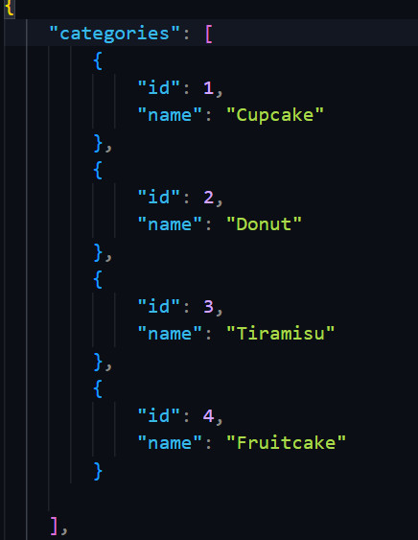

* Products:

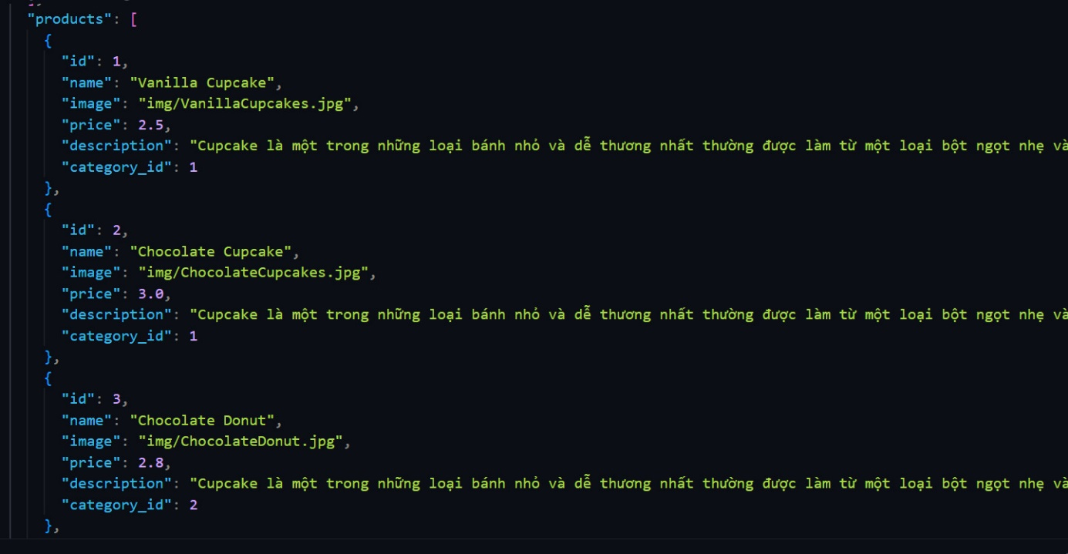

* Order:

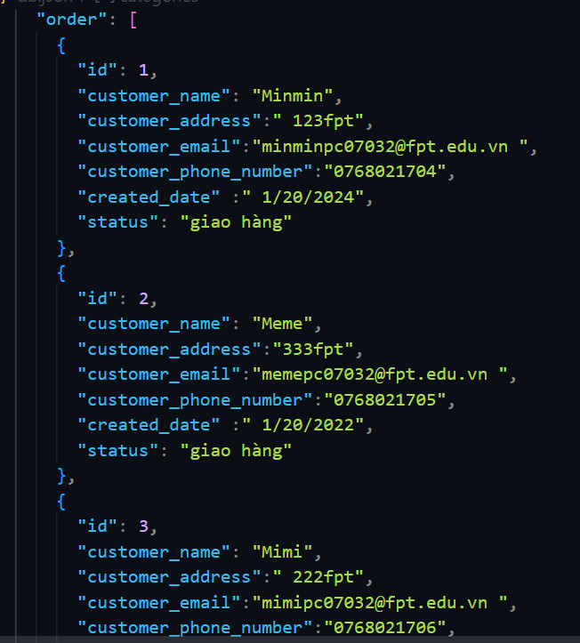

* Order_details:

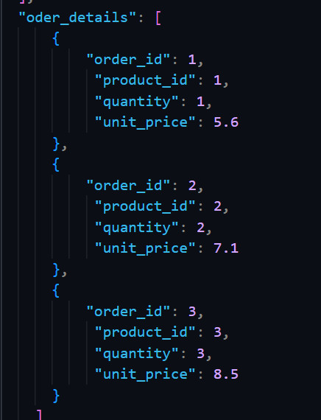

# GIAO DIỆN KHÁCH HÀNG

Hình 1: trang chủ

Hình 2: trang sản phẩm

Hình 3: trang giới thiệu

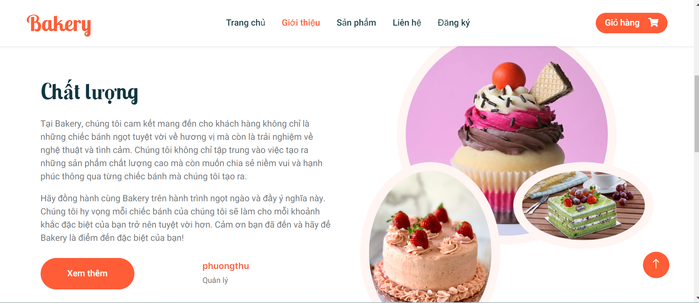

Hình 5: trang giỏ hàng

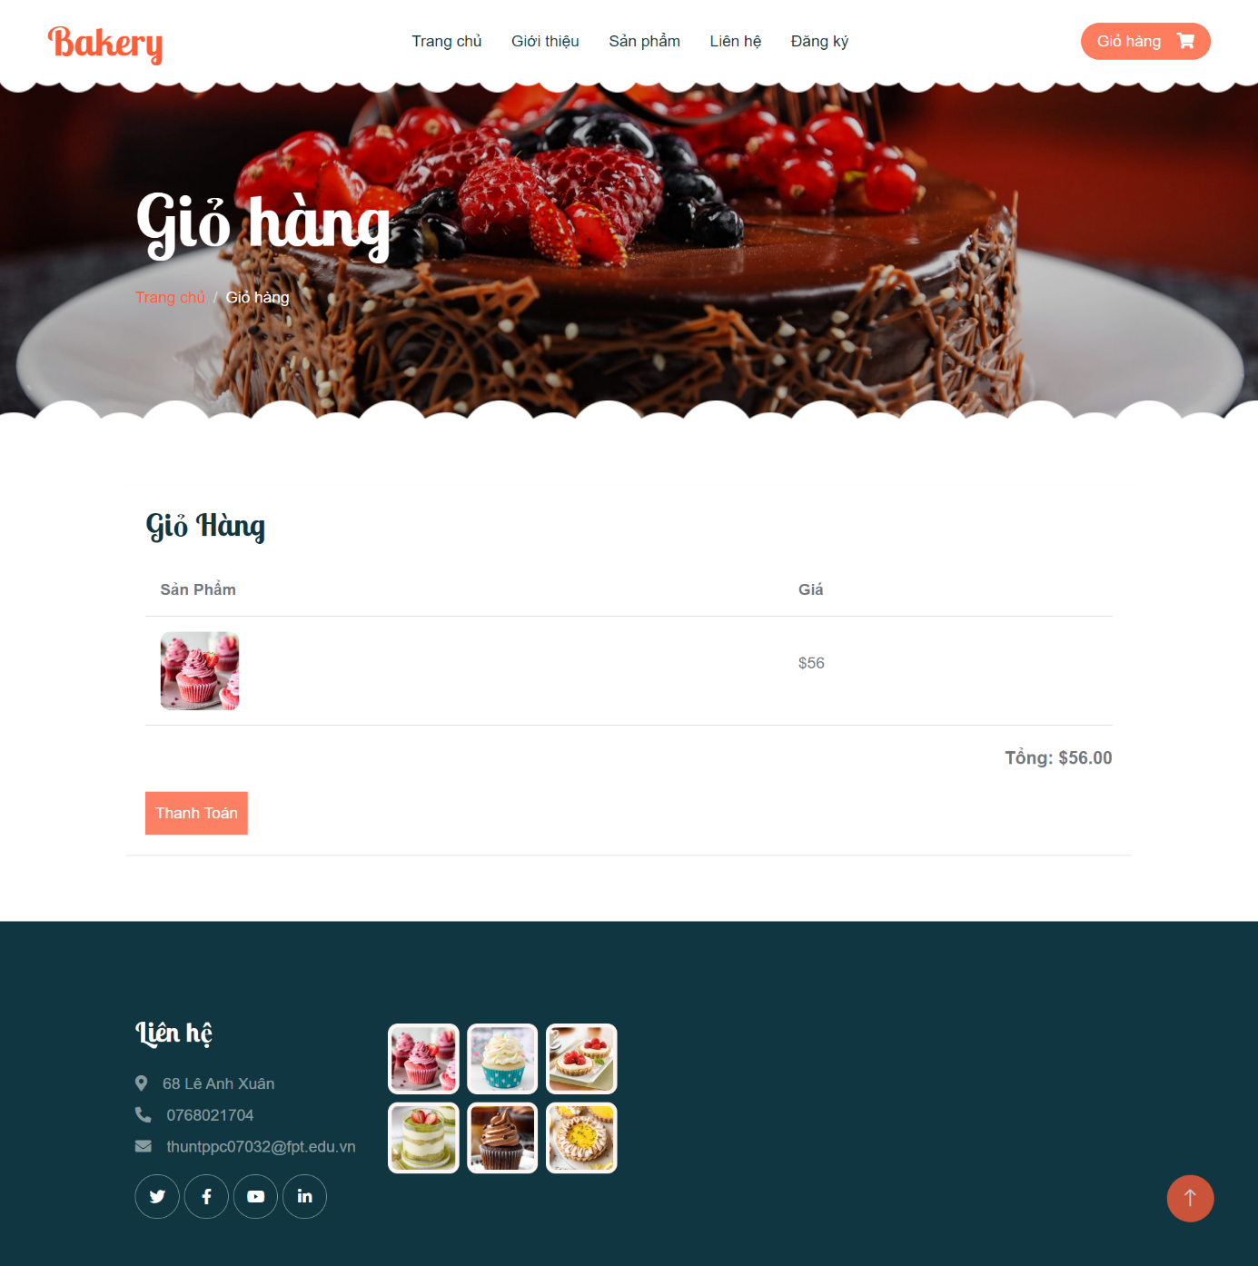

# GIAO DIỆN ADMIN

Hình 1: Quản lý danh mục

Hình 2: Quản lý sản phẩm

Hình 3: Quản lý đơn hàng

Hình 4: Thống kê

Link drive:

<https://drive.google.com/drive/folders/17BemvpqT0zKq_nyo6hWB4AkqOs5dnuBW>